Új szöveg
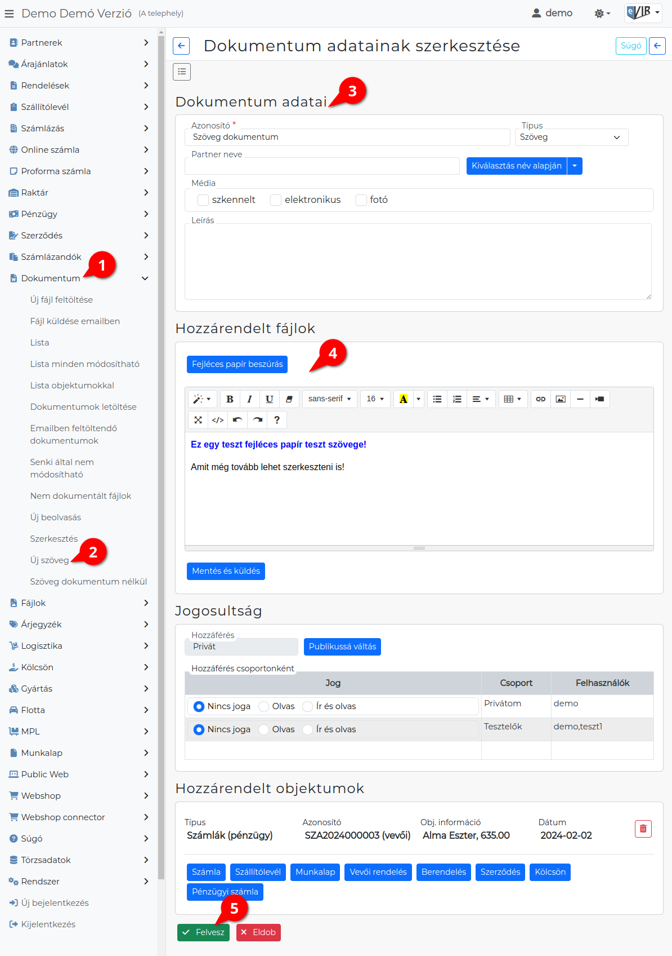
- A Dokumentum,
- Új szöveg menüpont alatt lehet szöveges dokumentumot készíteni.
- A dokumentum alap adatait, jogosultságokat, hozzárendelt objektumokat az általános adatok oldalon leírtak szerint kell megadni.
- Hozzárendelt fájlok
Területen wysiwyg editor segítségével lehet megírni és formázni a dokumentum szövegét.
- a | Felvesz | gombra kattintva a dokumentum feltöltésre kerül az adatbázisba.

Kapcsolódó oldalak:
- Dokumentum adatai
- Új fájl feltöltése
- Dokumentumok menü
- Fájl küldése emailben
- PDF szerkesztés
- Új beolvasás

